智慧树-学生注册登录操作说明
电脑端操作
第一步：登陆智慧树网站（学校专属页面）
http://portals.zhihuishu.com/tjufezj

第二步：点击注册（填写个人信息）
选课之前需要用真实姓名和学号【注册】账号, 根据注册页面完整填写。
（已有账号可直接通过“手机/邮箱 + 密码“方式登录）
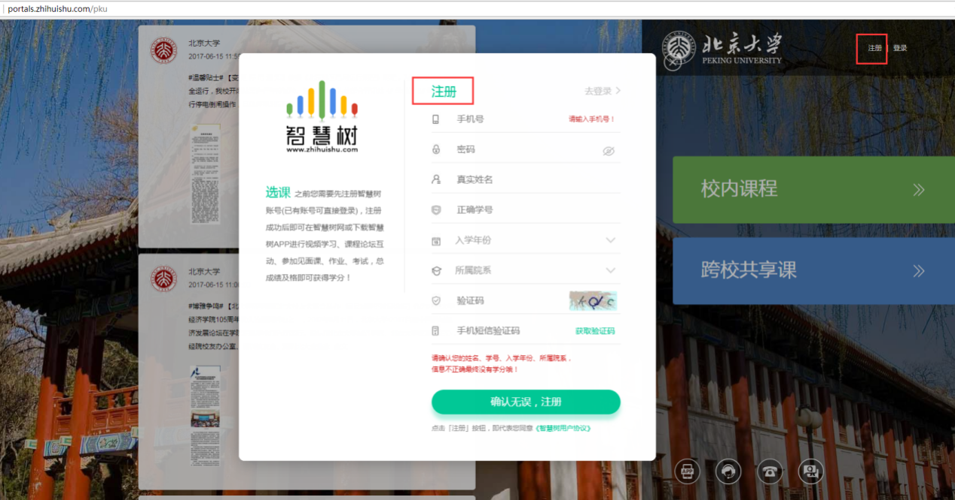

第三步：点击跨校共享课程



第四步：进行选课


第五步：提交、确认课程

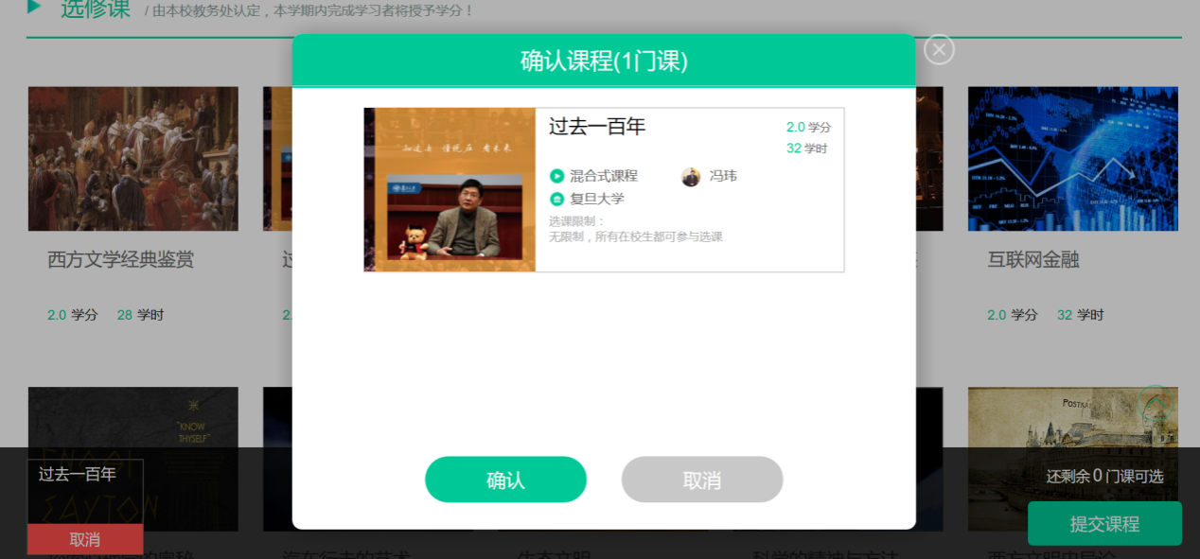

观看导学视频

选课完成，开始学习，在 “我的学堂”学分课程内容

手机APP操作
下载智慧树学生操作APP“知到”
下载网址：http://www.zhihuishu.com/DownloadApp.html
下载二维码：


第一步：点击注册账号
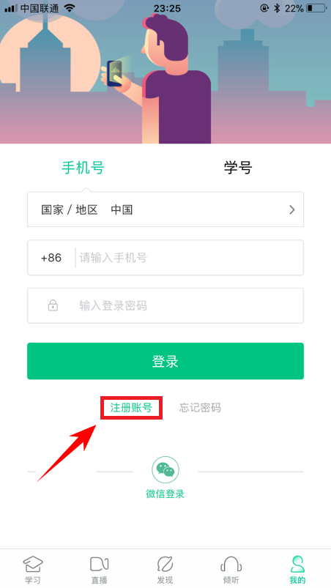

第二步：输入手机号、验证码及学生自行设置的密码完成注册

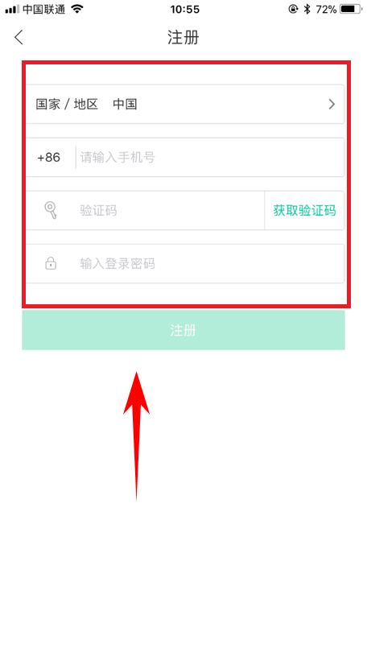
第三步：注册成功开启知到之旅

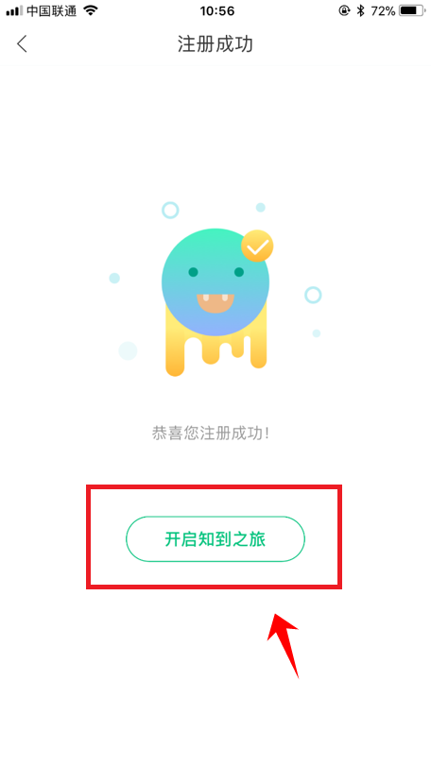

第四步：点击“在校大学生认证”认证身份信息

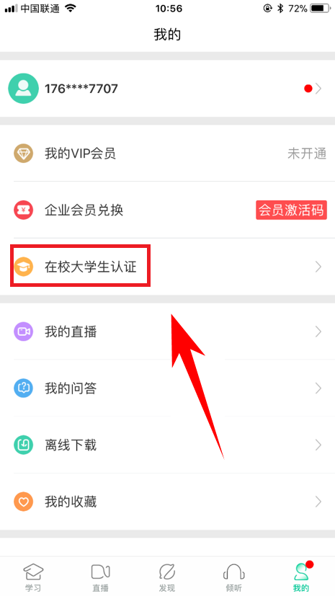

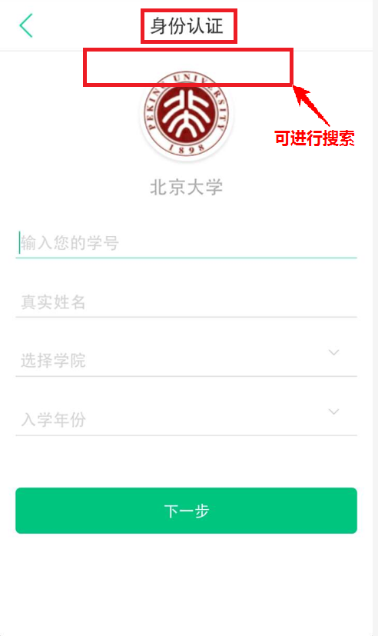
第五步：点击共享课进入选课界面选课
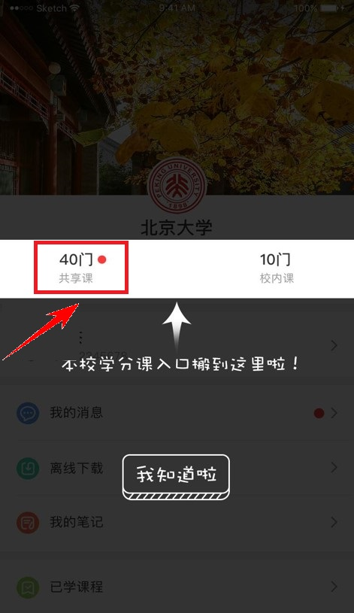



第六步：选择课程，提交确认

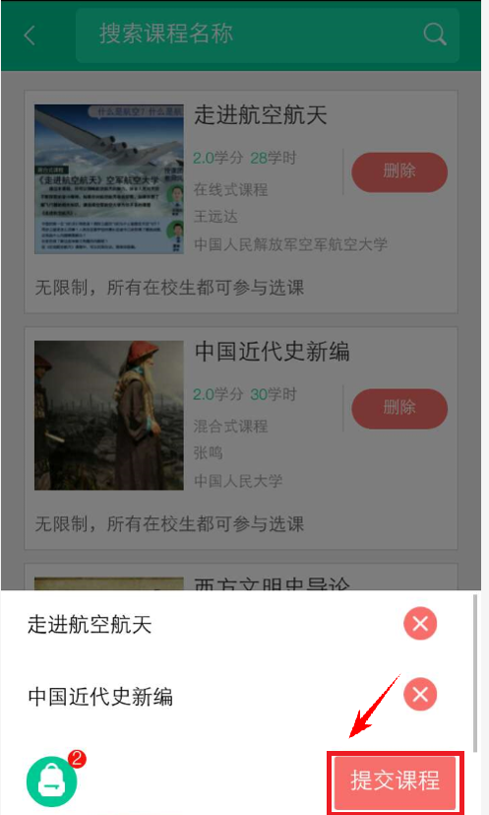

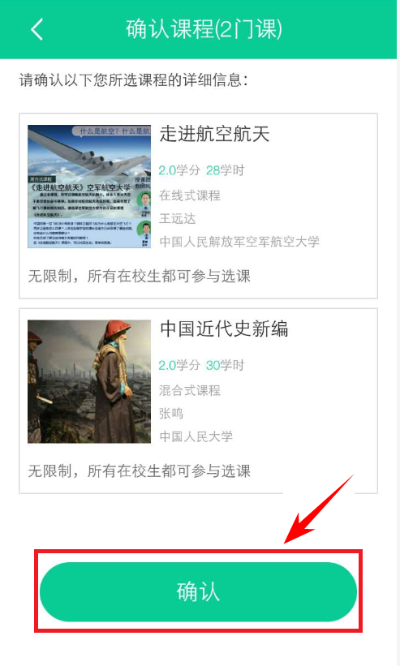
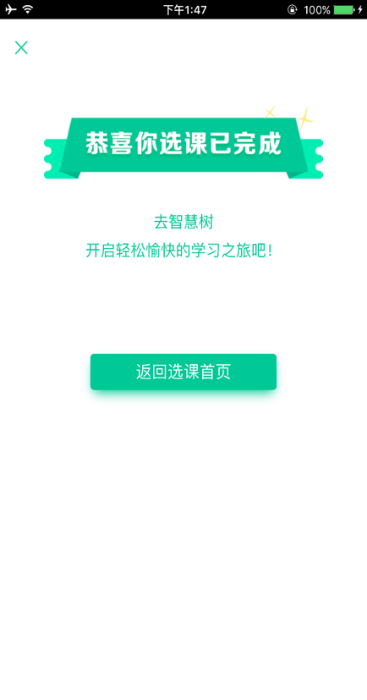
选课成功，可以学习（在“知到”APP“学习”界面学分课内容）

一、退课方法
请在退课时间段内登录智慧树官网（www.zhihuishu.com），进入学生端学堂首页后，首先点击左侧菜单【展开】，其次点击，下一步点击，下拉选择所要退选的课程名称，输入申请缘由，最后点击【确定】，系统将自动完成退课。
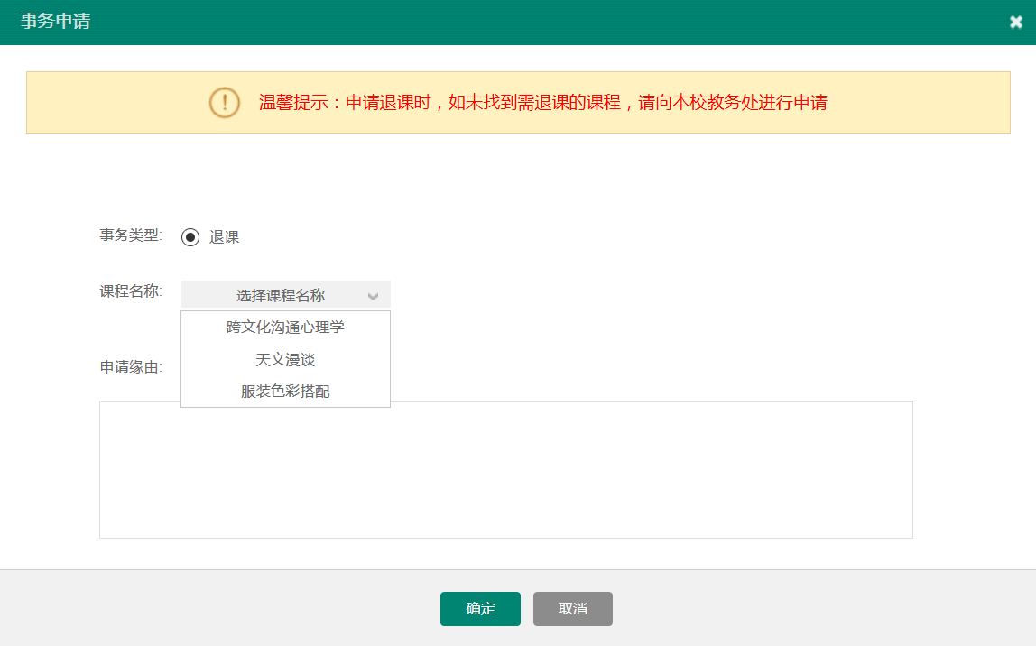
若忘记退课时间，请登录http://portals.zhihuishu.com/tjufezj进入本校的【跨校共享课】选课主页中查看。

若选课过程中遇到账号问题或无法看到课，请联系在线客服修改信息：
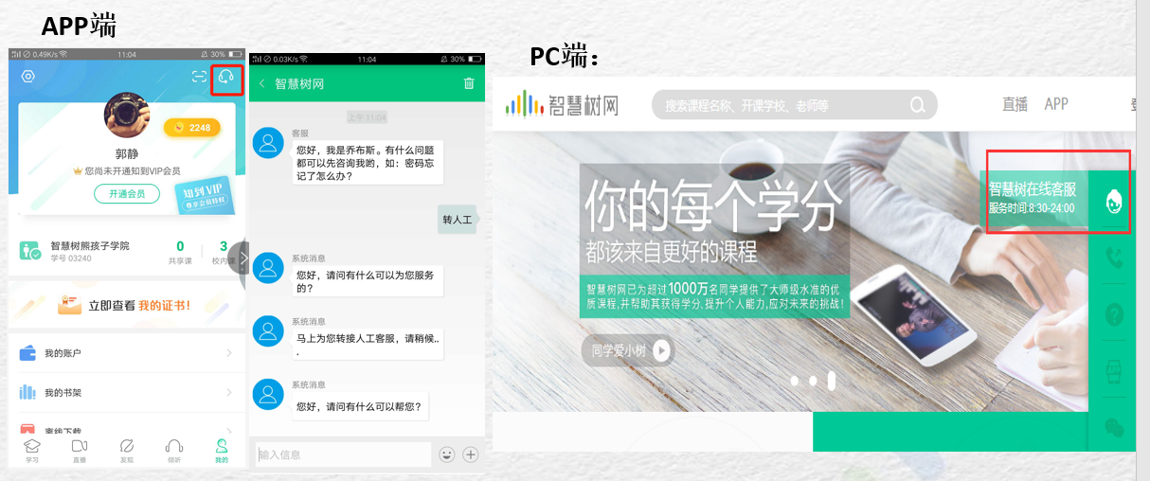

二、课程考核方式：
每门课程总成绩由【在线视频+章节测试+见面课（自行观看）+期末考试】组成。其中：章节测试和期末考试均为客观题。
见面课会在指定时间点播出，可在直播时间观看，也可在直播结束24小时后观看回放。
学习及查看成绩界面：
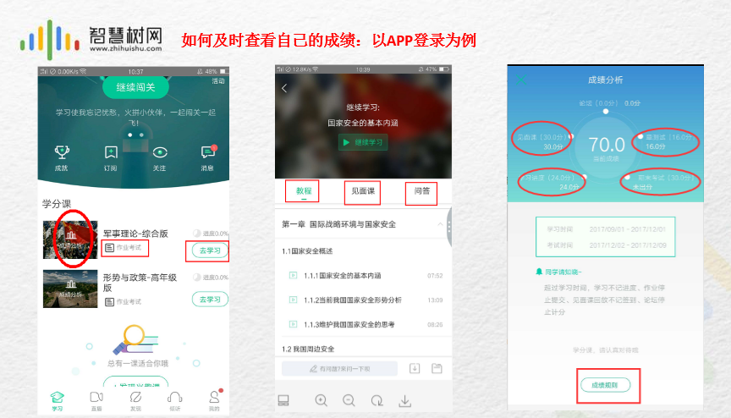

三、选课时间及退课时间：
选课起止时间：2021年4月16日——4月18日。
四、学习时间及期末考试时间：
学习时间：2021年4月16日——2021年5月16日；
（学生需要在此时间内完成在线视频、章节测试、见面课学习，超过则不记录成绩）
期末考试时间：2021年5月17日——2021年5月23日；
（学生在此时间内需要完成期末考试，考试需一次完成，中间不能退出）
注意：本期九门课程均无补考！

温馨提示：
- 课程学习是在“知到”app（不要使用其他APP！）下方的“学习”界面，点开会看到学分课，课程在学分课下方！一定不要直接搜索课程观看，直接搜索课程观看的是不记录成绩的！（PC端同理）
2.注意个人学号、姓名一定要书写正确，与教务处的学号姓名信息保持一致，并绑定手机号。
3. 要在线上学习时间内完成（在线视频学习、章节测试、见面课观看）等成绩，超过规定的学习时间平台将不再记录以上成绩。
4. 有问题第一时间咨询客服：app端“我的”那一栏中有在线客服。帮你解决登录过程中账号异常、看不到课等常见问题。 客服电话：400-829-3579

